如何准确调参？如何进行不同方法的对比？

比如说不同的方法有不同的参数，那如何说明方法1比方法2好，不是因为方法2调参不够好的原因呢？

# DBN

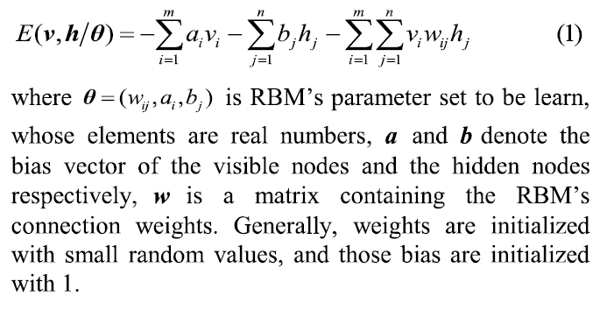

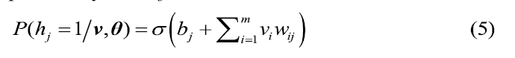



这里的对比散度看不懂，下面两个怎么对应起来？

此处参考论文《受限波尔兹曼机》理解，论文中还涉及了调参。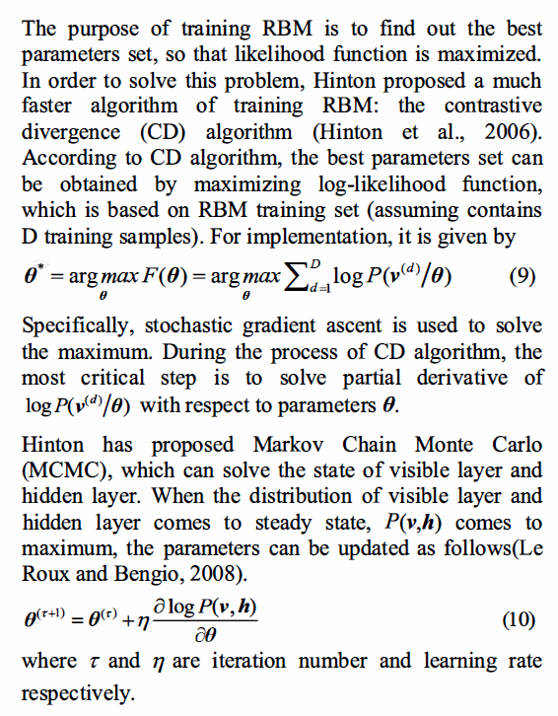

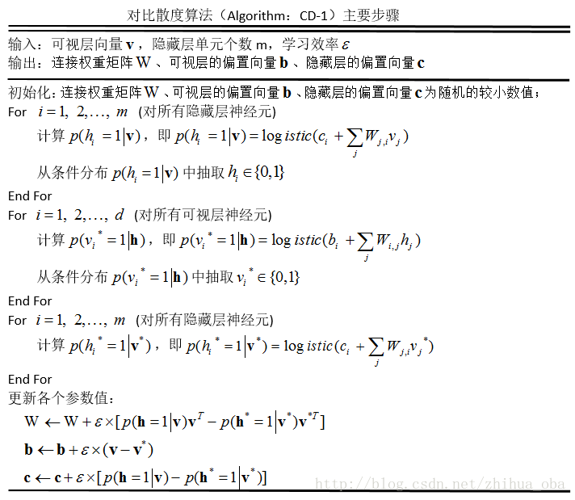

P(x|θ) 是条件概率的表示方法，θ是前置条件，理解为在θ 的前提下，事件 x 发生的概率，相对应的似然可以表示为：

这里写图片描述 理解为已知结果为 x ，参数为θ (似然函数里θ 是变量)对应的概率，即：这里写图片描述

# 理解相关概念

<https://blog.csdn.net/itplus/article/details/19168937>

## Metropolis-Hastrings采样

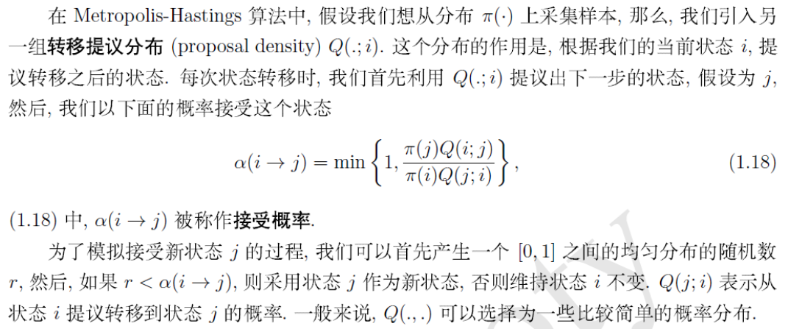

## Gibbs采样

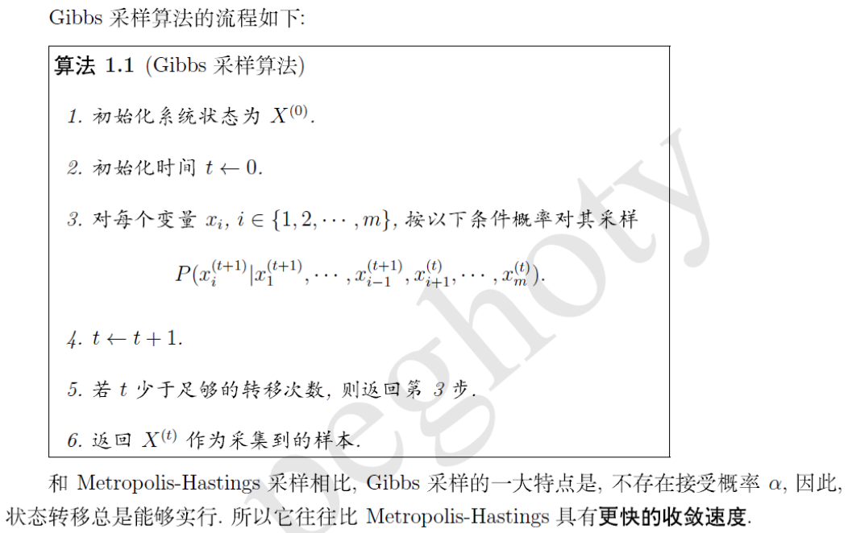

<https://blog.csdn.net/itplus/article/details/19168989>

## 能量函数和概率分布

在复现的第一篇论文里将sigmoid进行了修改，那这里推导就不成立了，所以用Improved-sigmoid时，联合概率公式其实有相应的变化？还是说不影响？

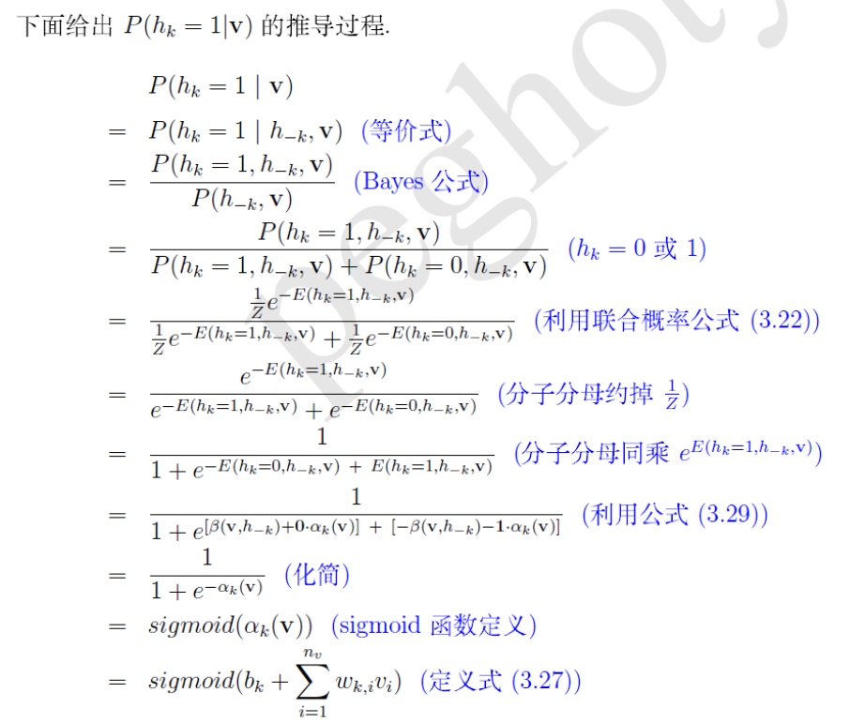

<https://blog.csdn.net/itplus/article/details/19169027>

## 对数似然函数

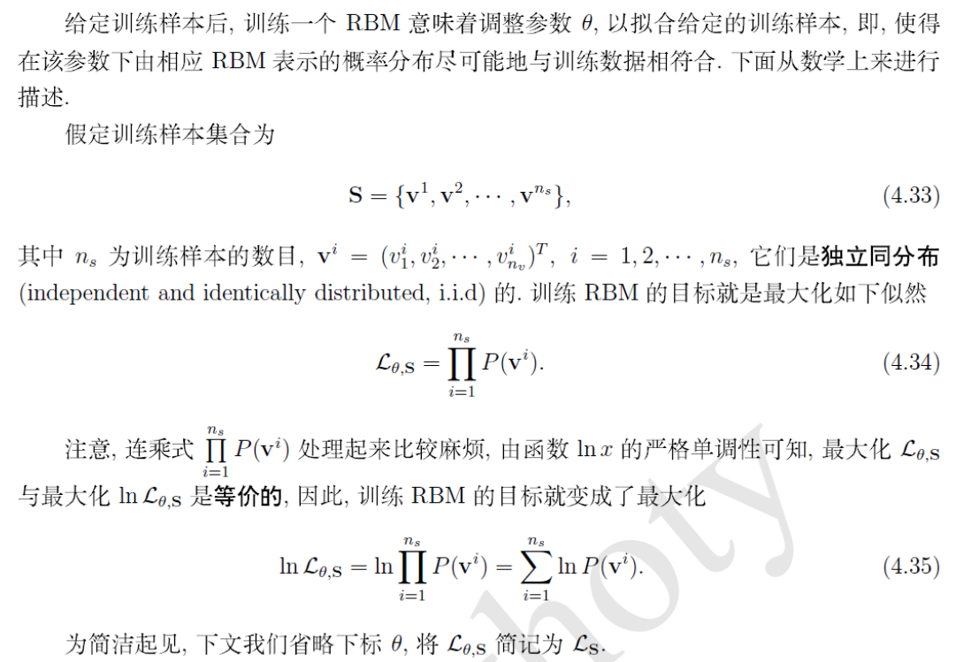

<https://blog.csdn.net/itplus/article/details/19207371>

## 梯度计算公式

有详细的推导过程

<https://blog.csdn.net/itplus/article/details/19408143>

## 对比散度算法

<https://blog.csdn.net/itplus/article/details/19408701>

## RBM训练算法

<https://blog.csdn.net/itplus/article/details/19408773>

## RBM的评估

## SSDBN

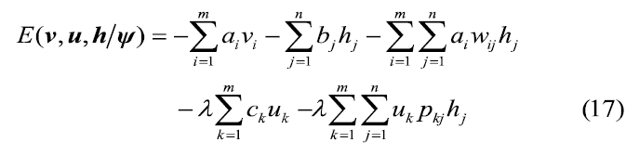

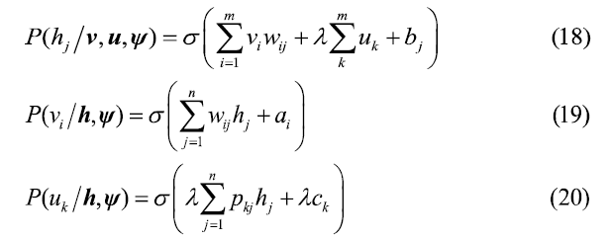

下一步，对该式进行推导，得到梯度变化公式